高雄醫學大學112學年度下學期 教師專業成長社群期末成果資料表
社群名稱 | 全英語教學（EMI）觀課技巧與同儕觀課學習社群
召集人 | 林育志 | 學院別 |  | 醫學院
社群主題介紹  (200字內) | 本社群自2019年起一直是KMU通過同行觀察教學的教師發展專案的重要支援。近兩年來這個社群開始擴展內容到EMI教師同儕觀察制度的發展。因為教育部對EMI計畫的規範，同儕教學觀察已成為確保EMI課程品質的重要方法。在高醫大的EMI觀課執行上，我們還需要培訓更多合格而熟練的觀察教師進行同儕觀察和評估。這學期的教師專業成長社群我們邀請了美國籍的英語教育專家一起參與我們的教師教學示範演練，以提供對於英語教學相關的技巧及知識的建議。另外也邀請了學生一起參與線上的教學示範，讓社群的老師都可以透過彼此觀摩以及學生的回饋啊對於如何進行EMI教學有更進一步的了解。
活動概要  (300字內) | 一、由社群負責老師林育志老師進行整個學期活動規劃的說明，同時說明全英語教育以及相關觀課制度在目前的發展。  二、教師教學同儕觀察學習技巧及小型EM微型教學活動說明（社群負責教師及外籍教師Keleigh與Elena）：主要作為學期整體的活動簡介及介紹Keleigh Muzaffar與Elena Kelly兩位外籍專家。  三、由社群負責老師林育志老師進行微型教學演練示範，其中包含模擬學生以及外籍講師和本校教師的參與，活動后邀請社群教師共同討論。  四、由社群參與老師吳如惠老師進行微型教學演練示範，其中包含模擬學生以及外籍講師和本校教師的參與，活動后邀請社群教師共同討論。
本期成果  (請依社群特色及目標列舉，300字內) | 1、這個學期是本社群的第二學期，延續上學期教師觀課的活動精神，加入微型教學的演練設計，以及邀請本校學生擔任微型教學時的模擬學生進行直接的回饋，對於全英語教育教師培育的模式發展有相當大的幫助。  2、本次社群因為有外籍教師以及模擬學生，還有牙醫學院、藥學院及醫學院等不同學院老師的共同參與，讓微型教學同儕觀察學習的模式得以進一步發展。  3、本活動除了進一步確立教師線上微型教學的活動進行方式，也發展了訓練模擬學生參與教師培訓的模式。
活動照片 | 照片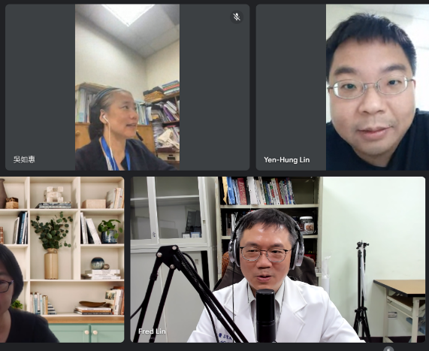 |  | 照片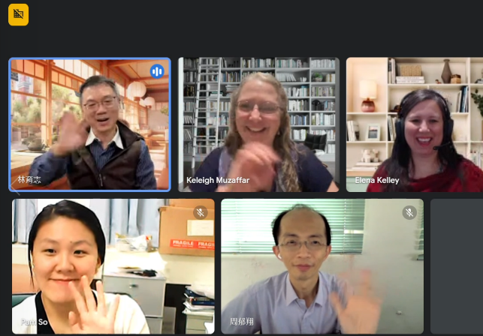
 | 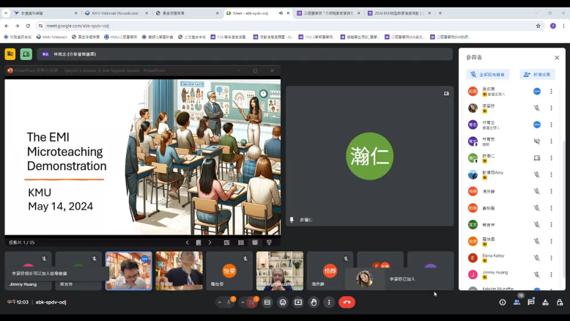  照片 |  | 照片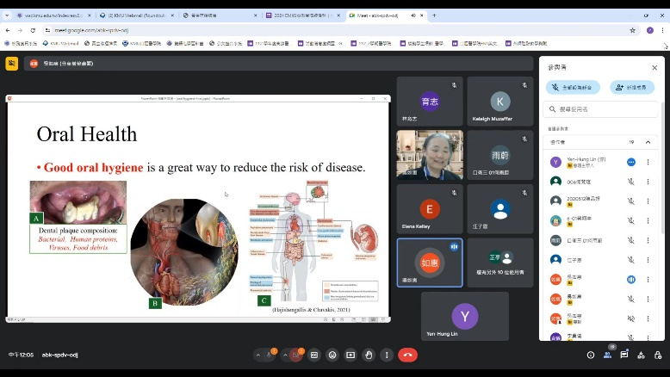
想加入此社群，請聯絡召集人(或協助人員) e-mail: springfred@gmail.com

